Сценарий тематического концерта
класса преподавателя Медведевой Инны Владимировна
секции «Духовые и ударные инструменты»
«Осенний экспромт»
Тема: «Унылая пора» Очей очарованье…»
22.10.22г. в 15:00, кл.42
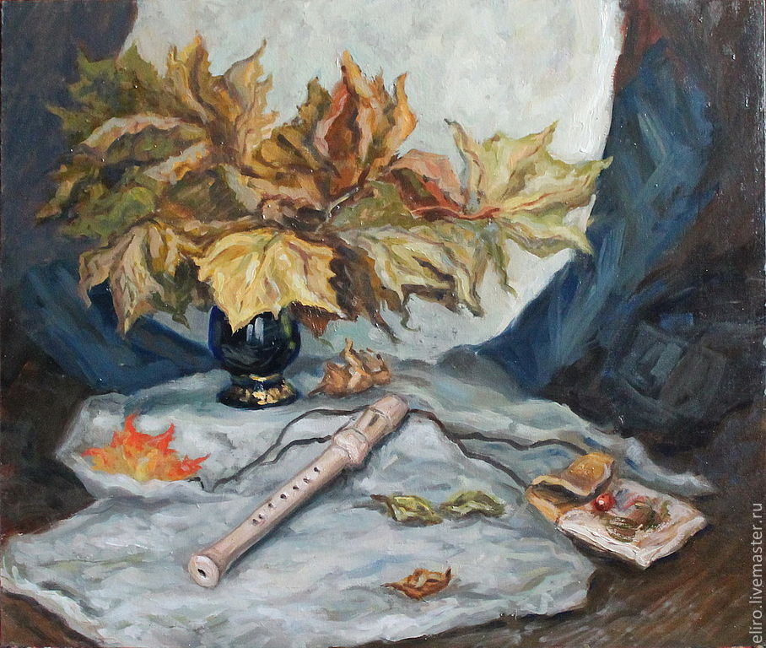

Ведущая:
«Унылая пора! Очей очарованье!
Приятна мне твоя прощальная краса….» А.С. Пушкин

Музыкальный экспромт — «готовый, быстрый»; в музыке — музыкальное произведение (как правило, написанное для фортепиано), сочинённое без подготовки и сразу записанное, зафиксированное где-либо.
Ведущая: Наше воображение рисует прекрасные картины осени. Как прелестны прозрачные дни, полные золотого света! В чистом голубом небе тает треугольник журавлей. И первый янтарный лист, слетевший с ещё зелёного клёна, и золотые прядки на листьях берёзы - всё это предвестники осени. В садах медленно умирают цветы, а зелёная полоска лесов становится жёлтой.
«В Древней Руси осенний месяц сентябрь был первой встречей осени и назывался в народе лето проводцем – проводами лета. Вспомним как было весной…

1. Гусаченко Илья 1/8, М.И. Глинка «Зацветёт черёмуха»

Ведущая: Наши предки трижды встречали осень.
1-го сентября – первый праздник осени или осенины.
8-го - вторые, а третьи осенины
14 сентября, когда «хлеб с полей сдвинулся, а птица в отлёт пошла». Праздники длились 2 недели. Девушки и женщины рубили капусту и пели, пряли, вязали, шили, шутили. Видимо, отсюда и пошло название этого периода «бабье лето».
Есть время природы особого света, Неяркого солнца, нежнейшего зноя.
Оно называется бабье лето
И в прелести спорит с самою весною.

2. Михайлова Полина 2/8, Ю. Должиков «Муравей»

Ведущая: Первыми же с юга, не позднее середины марта, прилетают грачи, какие по праву считаются предвестником будущей весны. В конце апреля – начале мая в среднюю полосу России с зимовок прилетают ласточки. Когда температура воздуха устойчиво не опускается ниже нуля, деревенские ласточки возвращаются с зимовки. Отличить их можно по длинным узким крыльям и длинному хвосту, образующему две косицы
Отлёт начинается в августе. Он очень растянут. Деревенские ласточки встречаются позже других. В сентябре их можно видеть ещё довольно часто, как исключение - даже в октябре отдельных птиц.

3. Андроник Александр 3/8, Е. Крылатов «Ласточка»

Ведущая: Пролетело лето красное, наступила золотая осень.
Красиво осенью в лесу, в парке, в саду.
Ещё не отцвели цветы
Улетают на юг перелётные птицы.
Утром мы во двор идём
Листья сыплются кругом.
Под ногами шелестят,
И летят, летят, летят..

4. Дуэт: Гусаченко Илья 1/8, Андроник Александр 3/8, ит.н.п. «Санта Лючия»

Ведущая: Мелодия – это язык, который близок и понятен всем – людям, жившим в различные времена, говорящим на разных языках, детям и взрослым. Ведь для любого человека одинаково выражается радость, и печаль человеческая везде одинакова, и ласковые интонации никогда не спутаешь с грубыми и повелительными, на каком бы языке они не звучали. Мелодия имеет множество обликов, а зависят они от её настроения
У прекрасной Мелодии есть один постоянный и верный поклонник – Аккомпанемент.
Все настолько привыкли, что он рядом с Мелодией, что не мыслят одного без другого. Аккомпанемент сопровождает Мелодию, украшает, наряжает её, во всём подчиняется её воле: настолько он влюблён. Давайте послушаем, о чём беседует эта пара сейчас.

5. Михайлова Полина 2/8, Р. Шуман «Мелодия»

Ведущая: «Вот и прошло время, когда осень распоряжается на земле полновластной хозяйкой. Сыплет осенний нудный дождь. До листика вымокли кусты и деревья. Лес притих и насупился. По колено в листьях стоят деревья. Вдруг налетит ветер - закружит пёстрый смерч.
Этому месяцу римляне дали название OKTOBER. то есть «восьмой». Ведь в те далёкие времена с марта начинался новый год. По-русски это латинское слово звучит весьма торжественно и достойно, куда лучше, чем данная октябрю на Руси кличка «грязник».

6. Куликова Александр 3/4, М.И. Глинка «Гудит ветер»

7. Будревич Максим 4/8, И. Диабелли «Аллегретто»
Ведущая: Ноябрь. Закрылись двери маленьких избушек,
Сад опустел, безжизненны поля,
Вокруг деревьев мёрзлая земля
Покрыта ворохом блестящих завитушек,
И небо хмурится, и мчится ветер к нам,
Рубаху дерева сгибая пополам.
«Суровой осенью» называет этот месяц Николай Заболоцкий.
И действительно, свинцовые длинные ливни уже стёрли яркие осенние краски. Сыплет белый снег на чёрную землю.

8. Несговорова Яна 4/8, Ю. Должиков «Протяжная»

Ведущая: И вот, когда увяли последние цветы, становится по-настоящему грустно.
Устало все кругом: устал и цвет небес,
И ветер, и река, и месяц, что родился,
И ночь, и в зелени потусклой спящий лес,
И желтый тот листок, что наконец свалился.

9. Шураева Елизавета 3/8, И. Корнелюк «Город, которого нет»

Ведущая: «Осени посвящали свои стихи Пушкин, Тютчев, Баратынский, Фет, Бунин, Есенин.
Ведущая: «Ни одно время года не вызывало в Пушкине такого
очарования, как осень. Много чудесных строк он посвятил этой
поре. Обычно осень в поэзии связана с настроениями грусти.
Пушкин же само увядание природы изображает как могучее
проявление жизни.
Люблю я пышное природы увяданье,
В багрец и золото одетые леса...

10. Минченкова Александра 4/8, Н.Е. Писаренко «Этюд№ 2»

Ведущая: Осенью очень хорошо просматривается звёздное небо. Вид вечернего звездного неба непрерывно изменяется в течение года, но осенью это изменение происходит (для наших широт) так медленно, что в течение сентября—октября с наступлением полной темноты на небе появляются все те же звезды почти в точности на тех же местах. Можно очень хорошо увидеть полярную звезду. Полярная звезда – самая яркая звезда в созвездии Малой Медведицы. Ее можно найти в хвосте медведицы. (Древние греки, как и многие другие народы, считали, что у медведей длинные хвосты.)
Около 17 ноября Земля встречается с одним из так называемых «метеорных роев», и в это время возможно появление большого числа падающих звезд. «Ковшик» Большой Медведицы виден невысоко в северной стороне неба, под неподвижной Полярной звездой.
11. Минченкова Александра 4/8, М.И. Глинка «Северная звезда»

Ведущая: Русская душа созвучна осени: и в той, и в другой много грусти и печали. Во все века, во все времена люди любили воспевать красоту родной природы, потому что она часть его души. У Константина Паустовского есть такие слова: «Если мне хочется иногда жить до ста двадцати лет, то только потому, что одной жизни мало, чтобы испытать до конца всё очарование и всю исцеляющую силу нашей российский природы. Любовь к родной природе – один из важнейших признаков любви к своей стране».

12. Британчук Мария 5/8, М.И. Глинка «Вальс-фантазия»

13. Британчук Мария 5/8, И.С. Бах «Рондо» из си минор сюиты

14. Британчук Мария 5/8, А. Даргомыжский «Романс»

Ведущая: какие осенние приметы оставили нам в наследство наши предки?
Гром в сентябре – осень будет тёплой.
Рано с осени линяют куры – зима будет ранняя.
Появление комаров поздней осенью – к мягкой зиме.
Большие муравейники летом – к ранней, холодной зиме.
Перелётные птицы летят высоко – будет много снега.
Гром в октябре – зима будет бесснежной.
Перелётные птицы улетают рано – зима будет суровой.
Сырое лето и тёплая осень – к долгой зиме.
Ведущая: загадки.
1) Не снег, не лед,
А серебром деревья уберет.
(Иней)
2) Разместился под сосной
Этот гриб, как царь лесной.
Рад найти его грибник.
Это — белый... (боровик)
3) На пеньке сидят братишки.
Все в веснушках, как мальчишки.
Эти дружные ребята
Называются... (опята)
Не снег, не лед,
А серебром деревья уберет (иней).
6)Шел долговяз, в сыру землю увяз (дождь).
7)Крупно, дробно зачастило,
И всю землю намочило (дождь)
8)Он идет, а мы бежим,
Он догонит все равно!
В дом укрыться мы спешим,
Будет к нам стучать в окно,
И по крыше тук да тук!
Нет, не впустим, милый друг!(дождь)

15. ансамбль флейтистов «Сиринкс», А. Шнитке «Менуэт» из сюиты «В старинном стиле»
16. ансамбль флейтистов «Сиринкс», П. Чайковский «Танец феи Драже» из балета «Щелкунчик»
17. ансамбль флейтистов «Сиринкс», И. Дунаевский «Галоп»

Концертмейстер: Новицкая Марианна Сергеевна
Подготовила концерт, ведущая, преподаватель:
Медведева Инна Владимировна

